Муниципальное автономное дошкольное образовательное учреждение детский сад №1 «Белоснежка» ст.Переясловской
муниципального образования Брюховецкий район

Сборник сценарно-методического материала
культурно-досуговой деятельности
«Досуги-путешествия»
для детей старшего дошкольного возраста
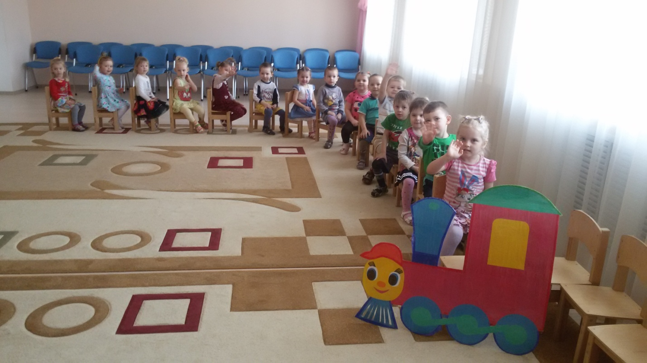

Подготовила: Н.Е.Ткаченко
музыкальный руководитель
высшей квалификационной
категории

ст. Переясловская, 2019г
Содержание
Введение …………………………………………………………………...……3

Методические рекомендации по проведению культурно-досуговой
деятельности детей старшего дошкольноговозраста............………………….4

Сценарии развлечений…………………………………………………………. 5

«Путешествие на чудо остров «Витаминия»………........……………………..5

«Весенние звуки природы»……………………………………………………..9

«Зимнее приключение»……………………………………………………….. 13

«Путешествие по сказкам»……………………………………………….…… 17

«Космос- это удивительный мир»…………………………………………….21

« Не забываемое путешествие в лес »….………………………………...........26

Приложение……………………………………………………………………..30

Заключение……………………………………………………………………...37

Список литературы………………………………………………………………38

Введение

Детство – удивительная, неповторимая маленькая страна, в которой правит Королева-игра. Мы часто слышим: растем - играя, учимся - играя, отдыхаем – играя.Игра – очень важный компонент детского досуга, но для полезного и приятного отдыха дошкольников игры и развлечения должны быть не только веселыми и увлекательными, но и развивающими и обучающими.Время, проведенное в детском саду, остается в памяти на всю жизнь, и напоминает о себе яркими картинками из детства, поэтому грамотно и хорошо организованные детские досуги, благотворно влияют на эмоциональный фон, прекрасно развивают фантазию и стремление к творчеству.
В данном методическом пособии представлены сценарии досугов – путешествий, как самого любимого вида детского развлечения. Путешествие – это всегда интересно, можно оказаться в сказочном лесу с помощью волшебного цветка или путешествовать на космическом корабле, и встретить «лунатиков». Полететь на ковре самолете на чудо – остров «Витаминия», где всегда тепло и много фруктов. Как же неожиданно приятнополучить письмо от Зимушки-зимы и отправиться к ней в гостина волшебных санях.
Культурно – досуговая деятельность должна вызыватьискренний интерес у детей, чувство радости ивеселья. Являясь участником развлекательного действия — ребёнок раскрывается,совершенствуется в проявлении эмоций и познает окружающий мир.
Все сценарии, представленные в сборнике, разработаны с целью активизации проявления творческих способностей, воображения, умения раскрепощаться и быть самим собой.
Сборник предназначен для воспитателей и музыкальных руководителей в качестве пособия с методическими рекомендациями по организации и проведению культурно-досуговой деятельности в ДОУ.

Методические рекомендации по проведению культурно – досуговой деятельности.

Можно выделить следующие правила подготовки и проведения культурно-досугового мероприятия в детском саду:

1. Организация детского досуга требует от педагога умения наладить контакт с детьми, заинтересовать их, увлечь, развеселить, стимулируя эмоциональное раскрепощение.
2. Учитывая, что дошколята от природы любознательны и полны желания заниматься чем-то интересным, но не всегда обладают необходимыми навыками и умениями, следует создавать соответствующую творческую среду, которая поможетпроявлению способностей к импровизации, готовности к экспромту.
3. Музыкально-литературный материал следует подбирать с учетом возрастных особенностей детей, стимулируя познавательную деятельность, помогая ребёнку творчески использовать свой еще не большойжизненный опыт.
4. Обязательным условием организации детского досуга является сюрпризный момент. Необходимо создать интригу и намекнуть детям, что в развлечении их ждет что-то интересное и таинственное: нежданный гость, сказочный персонаж, сюрпризы-подарки, колдовство, фокусы, неожиданный сюжетный поворот развлечения.
5. Педагог должен обладать достаточным артистизмом и иметь хорошо развитое воображение, чтобы дети поверили в волшебство и начали фантазировать с ним.
6. Важно помнить, что развлечение должно носить добровольный характер, нельзя принуждать ребенка принимать участие в мероприятии, не учитывая его желание.
7. В завершении мероприятия обязательно нужно предложить детям обменяться впечатлениями, поинтересоваться, что больше им понравилось, что было интересным, чтобыизвлекать полезный опыт и использовать его в дальнейшей работе.

Сценарий развлечения «Путешествие на чудо остров«Витаминия».

Цель:
Создать позитивный настрой и желание участвовать в происходящем.
Задачи:
1. Закреплять знания детей о пользе овощей и фруктов.

Ход развлечения
Музыкальный руководитель:
Здравствуйте мои милые друзья! Какие вы все красивые, румяные!
В нашем красивом музыкальном зале очень рада видеть вас.
Музыкальный руководитель:
Не откажитесь поиграть? У меня в руках фрукт апельсин, Я буду его вам по очереди бросать, бросив мне, апельсин обратно будете говорить, чему вы радуетесь.

Проводится игра « Брось апельсин и скажи, чему ты радуешься»

Ребенок:
Я радуюсь когда…
Музыкальный руководитель:
Замечательно ребята, ведь только веселый человек может быть здоровым, и только у здорового человека все получается.
Ответьте, что такое здоровье?

Ответы детей

Музыкальный руководитель:

Здоровье – это, когда ты весел, красив, когда у тебя много энергии.

Проводим разминку под музыку

Музыкальный руководитель:
Скажите, что нужно человеку, чтобы он был здоров
Ответы детей

Музыкальный руководитель:
Делать зарядку, правильно питаться, закаляться, вовремя ложиться спать, гулять на свежем воздухе, есть овощи и фрукты, пить витамины.

Музыкальный руководитель:
А,где же живут витамины?
Я предлагаю вам отправимся в путешествие на чудо-остров «Витаминия». Идти до острова далеко, и доехать на остров не возможно. Я недавно разбирала в кладовой и обнаружила там волшебный ковер самолет. Давайте полетим на нем

Достаю ковер.

Это волшебный, старинный ковер самолет. Будьте с ним аккуратнее.
Занимайте места, мы взлетаем, нужно обязательно закрыть глазки
.
Звучит звук самолета

Пригревает солнышко, теплый ветерок.

Звучит звук приземления самолета
Я теперь открывайте глаза.
Мы приземлились на чудо остров «Витаминия»

Музыкальный руководитель:
Напомните мне, пожалуйста, что такое витамины?
Ответы детей

Музыкальный руководитель:
Витамины – это вещества, необходимые для жизни. Они образуются растениями или животными и должны поступать в наш организм через пищу.
Если вы хотите быстро расти и хорошо видеть, должен есть продукты богатые витамином « А».
А, в чем он, находится, вы узнаете из загадки:

1.Когда жуешь ее, хрустит
В земле вся рыжая сидит
(Морковка).
2.Летом зеленеют,
к осени краснеют.
(Помидоры)

3. Сочные, румяные
На дереве растем.
(Яблоки)
4. Золотая голова
только шея тонка.
(Тыква)

5. Была зеленой маленькой,
потом я стала аленькой,
На солнце почернела я,
и вот теперь я спелая.
(Вишня)
6. Яркий, сладкий,
налитой, весь в обложке золотой.
Не с конфетной фабрики –
из далёкой Африки
(апельсин)

Витамин «В» очень важен для работы головного мозга и всего организма.

Загадка:
В коричневом кафтане,
В земле сижу с друзьями.
Кто лопатой копнет –
Меня найдет (Картошка)
Еще он есть в рыбе, сыре, грецких орехах и черном хлебе
Черный хлеб здоровью нужен,
С ним ты будь почаще дружен.
Витамин там группы В.
Потому повсюду люди
На обед при первом блюде
Чаще съесть хотят его
Так же витамин « В» крупах: горохе, гречке, овсянке.

Игра «Угадай крупу»
На тарелках - рис, гречка, горох. Нужно с закрытыми глазами, определить их, на ощупь

Музыкальные загадки
Угадать про какой овощ или фрукт поется в песне
Морковь
яблоки
апельсин
картошка
тыква
огурец
вишня
горох
помидор

Музыкальный руководитель:
А теперь мы отправляемся собрать полезные грибы и ягоды

Проводится физкультминутка" Грибы, ягоды"

А когда человек получают больше витаминов летом, осенью, зимой или весной?
Ответы детей

Музыкальный руководитель:
Больше всего витаминов мы получаем летом и осенью.
А почему?

Ответы детей

Музыкальный руководитель:
Потому что летом и осенью поспевает много фруктов и овощей.

Я приготовила для вас костюмы овощей и предлагаю исполнить музыкальную сценку под названием « Почему помидор красный?»

Музыкальный руководитель:
( Показывает корзину с овощами и фруктами)

Я думаю, если вы будете употреблять эти витамины, которые лежат в корзинке, не будете болеть

Проводим физкультминутку

Пейте все томатный сок,
Кушайте морковку!
Все ребята будете
Крепкими и ловкими
Грипп, ангину, скарлатину -
Все прогонят витамины!
А теперь нам пора отправляться обратно в детский сад, садимся на ковер самолет.

Музыкальное сопровождение

Ребята, вот мы и прилетели. На чудо - острове «Витаминия», мы увидели и узнали много интересного.
Запомните:
Морковь, салат, петрушка, фасоль, огурцы – укрепляют волосы.
Семена подсолнечника, морковь – укрепляют зрение,
Горох, фасоль, зелень - петрушку и укроп укрепляют зубы
Помидоры, баклажаны, перец, лук – полезны для сердца.

Музыкальный руководитель:
Я думаю, вы все запомнили, что такое здоровье и как его сохранить
Ответы детей
Музыкальный руководитель:
Закаляться, заниматься спортом, гулять, правильно питаться, есть много фруктов и овощей.
И в заключении исполним песню «Овощи и фрукты ».

Музыкальный руководитель:
Что ж скажу, прощаясь с вами,
Растите все богатырями!

Сценарий развлечения «Весенние звуки природы»
Цель:
-Вызвать у детей радостные чувства, желание участвовать в игровой деятельности;
Задачи:
Учить слышать звуки природы;
Закреплять навык выразительного пения;

Дети под музыку входят в зал и встают в круг

Музыкальный руководитель:
- Здравствуйте, мои хорошие! Как прекрасно, что проведем с вами сегодня немного время вместе. Вы все такие красивые , особенно когда улыбаетесь. Поэтому я предлагаю вам чаще улыбаться друг другу и дарить окружающим хорошее настроение!
Я думаю, вы очень любите путешествовать, путешествие – это всегда интересно и весело.
Ребята, а давайте отправимся в весенний лес на поезде! Хотите?
Дети: Да!
(Дети рассаживаются на стулья, расставленные как вагончики друг за другом, в начале состава стоит нарисованный паровозик)

Звуки поезда

Музыкальный руководитель:
Ярко светит солнце, слышны голоса птиц
Повсюду расцвели весенние цветы
На деревьях зеленые листочки
На полянке мягкая травка
Мы так долго в пути, наверное, нужно выйти из вагончиков и немного поиграть.

Проводится игра « Собери цветы»

Дети весенние цветы собирают в одну корзину, а летние в другую
Звуки дождя, гром
Музыкальный руководитель:
Ой, ребята, что это за звуки
Ответы детей
Музыкальный руководитель:
Все срочно в свои вагончики, отправляемся

Звуки поезда

Музыкальный руководитель:
Ребята, так хочется увидеть весну в этом чудесном лесу?
Музыкальный руководитель:
Какие приметы весны вы знаете?
(Ответы детей)
Давайте её позовём!
Дети зовут весну
входит Весна

Весна:
Какая неожиданная встреча! Какие гости ко мне пожаловали красивые, нарядные,с хорошим настроением! Этот день мы проведем вместе. Пусть вам он принесет радость и много новых интересных впечатлений. Давайте радовать друг друга!

Музыкальный руководитель и дети:
Здравствуй, Весна - красна! Мы ждали тебя! Танец для тебя приготовили!

Выходит несколько девочек, исполняют танец
Весна:
Мои милые гости
Я хочу завести с вами весенний хоровод

Исполняем хоровод

Музыкальный руководитель:
Да, весна кругом видна:
Вот зеленая трава,
Вот зеленые листочки,
К солнцу тянутся цветочки,
Птичек всюду голоса –
Это все и есть весна!

Слушаем звуки живой природы (Голоса птиц)

Музыкальный руководитель:
Ребята, когда начинает пригревать солнышко, птицы возвращаются в свои дома.
А как называется дом у скворца?
Скворец свой дом строит сам?
Ответы детей.

Музыкальный руководитель:
Кто-то к нам сюда летит
Крыльями машет и что-то кричит!

Скворушки, скворушки,
Черненькие перышки!
Греет солнышко теплей,
Прилетайте поскорей!
Домики. Домики,
Мы готовим домики.
Для скворцов готовим дом,
Чтобы птицы жили в нем.

Ну что ж скворушки, для вас домик готов, а для всех остальных птиц домики приготовят другие ребята.

Проводится музыкальная игра «Скворушки»

Музыкальный руководитель:
Один ребенок будет кот, а два будут скворушками. Залетайте быстро в домик, чтобы кот вас не поймал
( проводится музыкальная игра)

Звукоподражание «Чей голос?»

- Кто говорит «Га-га -га»? Гуси. Скажите как гуси.
- Кто говорит «Ку-ка-ре-ку»? Петух. Скажите как петух.
- Кто говорит «Кря-кря-кря»? Утка. Скажите как утка.
- Кто говорит «Ко-ко-ко»? Курица. Скажите как курица.

Музыкальный руководитель:
Весной все птицы радуются солнышку. Звонко поют песенки
Воробышки, воробышки
Летят, летят, летят.
Найти скорее зёрнышки
Воробышки хотят.

Музыкальная игра " Воробушки"
(Под музыку летают, потом клюют зернышки)

Музыкальный руководитель:
На этой полянке много разных звуков, давайте их послушаем
капель,
дождик
листочки
ручейки
ветер
пение птиц

Музыкальный руководитель:
Пришла весна и всё в лесу проснулось ото сна.
Загадаю вам загадку, вы послушайте, ребята!

1. У весны какая песня? У весны такая песня – кап, кап, кап…
2. У листочков какая песня? У листочков такая песня – ш-ш-ш…
3. У ручейка какая песня? У ручейка такая песня – буль, буль, буль…
4. А у птичек какая песня? А у птичек такая песня – чив, чив, чив…
5. У жучков какая песня? У жучков такая песня – ж-ж-ж…
6. А у деток какая песня? А у деток такая песня – ля-ля-ля…

Музыкальный руководитель:
Жучки песенки поют
Танцевать ребят зовут

Исполним танец "Веселый каблучок"

Весна:
Спасибо ребята за весёлый танец
А мне пора торопиться в дальние края.

Весна уходит
Дети:
До свидания, Весна!!!

Музыкальный руководитель:
Все берутся за руки и проговаривают:
Все мы дружные ребята.
Мы ребята-дошколята.
Никого не обижаем.
Как заботиться, мы знаем.
Никого в беде не бросим.
Не отнимем, а попросим.
Пусть всем будет хорошо,
Будет радостно светло.

Под песню «Поезд» дети «едут» в детский сад

Сценарий развлечения «Зимнее приключение»
Цель:
Развитие творческих проявлений ребенка
Задачи:
Развивать фантазию, ритмический слух. Эмоционально откликаться во время слушания музыки.

Ход развлечения
Музыкальный руководитель:
Здравствуйтесамые хорошие и самые весёлые ребята. Сегодня нас ждет необычное развлечение.
Посмотрите, когда я пришла в музыкальный зал, здесь лежало вот это необычное письмо. Посмотрите конверт весь в снежинках. Это, наверное, вы когда были прогулке его нашли?
Ответы детей
Мне так интересно узнать, кто его прислал, а вам интересно?
Ответы детей
Музыкальный руководитель:
Давайте откроем конверт и достанем письмо
открываю конверт, воспроизвожу диск.

Звучит голос

Дорогие добрые ребята детского сада» Белоснежка», я Фея Музыки, очень нуждаюсь в вашей помощи. Вчера была прекрасная зимняя погода, медленно падал снег и прогуливаясь по зимнему лесу, я выронила четыре нотки. Когда я вернулась домой, обнаружила, только три, а зовут их: до, ре, ми. В конверте их передаю и прошу о помощи. Пожалуйста, помогите, мои нотки найдите

Музыкальный руководитель:
Как вы думаете, ребята сможем мы, справится, с заданием и помочь Фее Музыки? Есть желание, отправится, в зимний лес?
Ответы детей

Музыкальный руководитель:
Детки, а как вы думаете, куда мы поселим наши нотки, которые прислала нам фея Музыки?
Ответы детей

Музыкальный руководитель:
Они должны жить в музыкальном доме под названием нотный стан.
Он состоит из пяти линеек нотной строчки.
Его у нас нет, поэтому мы его построим

Дети выкладывают на магнитной доске нотный стан

Музыкальный руководитель:
А кто в этом доме самый главный
Ответы детей
Музыкальный руководитель:
Правильно, самый главный в музыкальном доме скрипичный ключ!
А живет в этом доме -Ноты!
А сколько нот всего?
Ответы детей
Музыкальный руководитель:
Всего нот на свете - семь
До, ре, ми, фа, соль, ля, си.
Музыкальный руководитель:
Дом для нот мы построили, нужно заселить ноты, которые прислала нам Фея Музыки.
Устанавливаем ноты: до, ре, ми на нотном стане
Музыкальный руководитель:
А теперь мы можем отправляться на поиски остальных ноток, а как же мы попадем с вами в зимний лес.
Ответы детей
Для этого нам надо рассказать музыкальный рассказ, который поможет нам оказаться в зимнем лесу. А рассказ мы будем рассказывать под музыку великого русского композитора Петра Ильича Чайковского «Январь» из цикла «Времена года»

А что бы передать характер нашего музыкального рассказа, нам помогут музыкальные инструменты. Давайте возьмем их.

Дети берут музыкальные инструменты.

Музыкальный руководитель:
Интересный получился рассказ?
Ответы детей
Музыкальный руководитель:
Какая музыка по характеру?
Ответы детей
Музыкальный руководитель:
Какое музыкальное произведение мы использовали в нашем рассказе?
Ответы детей.
Музыкальный руководитель:
Кто написал эту музыку?
Музыкальный руководитель:
Ребята, мы с вами хорошо выполнили задание и оказались в зимнем лесу.
Посмотрите, какой красивый зимний лес? Ребята, а вы помните, для чего мы с вами оказались в зимнем лесу?

Ответы детей

Музыкальный руководитель:
По секрету мне березки сказали, что одна нотка находится у них.

Дети ищут нотку в березках.

Музыкальный руководитель:
Ребята, посмотрите, наша нотка лежала под самой красивой березкой.

Дети прикрепляют нотку на линеечке нотного стана

Музыкальный руководитель:
Чтобы было веселее давайте, мы с вами исполним " Зимнюю песенку"

Музыкальный руководитель:
Ой, ребята, что за звуки мы слышим
Ответы детей
Музыкальный руководитель:
Действительно это вой вьюги и ветра.
Музыкальный руководитель:
Чьи - то голоса я слышу.

Звучат голоса птиц

Музыкальный руководитель:
Голос какой птицы мы слышим?
Дети
Воробей, голубь, сорока, ворона и тд
Музыкальный руководитель:
А вы услышали, о чем нам пропели птицы?
Ответы детей.
Музыкальный руководитель:
Я услышала, что следующая наша нотка на веточке висит.
Дети находят нотку на веточке, и прикрепляют на нотном стане.
Музыкальный руководитель:
Ой ребята, что-то холодно в лесу давайте сядем в круг и погреемся и проведем пальчиковую игру

Пальчиковая игра
Звучит мелодия

Музыкальный руководитель:
Что это?
Ответы детей
Музыкальный руководитель:
Действительно – это снежинки летят.
Музыкальный руководитель:
Ребята, посмотрите, у меня тут какие - то рисунки со снежинками вы не подскажите, что это такое?

Ответы детей

Музыкальный руководитель:
Эти картинки называютсяритмические рисунки
Давайте попробуем эти ритмические рисунки простучать.

Работа с ритмическими рисунками.

Музыкальный руководитель:
Ребята смотрите, снежинки подарили нам 3 нотку.

Дети размещают нотку на нотном стане.

Музыкальный руководитель:
Ребята, я опять слышу какой - то звук?

Ответы детей

Музыкальный руководитель:
Звук животного, давайте на него посмотрим

Просмотр видео

Музыкальный руководитель:
Наверное, лиса нашу нотку прячет
Давайте поищем здесь,
Ой, какие - то разрезанные карточки.
Давайте, их соединим, что получилось?
Дети
Музыкальные инструменты

Музыкальный руководитель:
Инструменты выбирайте и устроим веселый оркестр

Оркестр.

Музыкальный руководитель:
Вы так прекрасно исполнили мелодию, и нотка сама решила придти к нам

Дети размещают последнюю нотку на нотном стане.

Музыкальный руководитель:
Какие же вы молодцы! Разыскали все нотки и помогли Фее Музыки собрать их вместе.

Музыкальный руководитель:
Ну, вот мы и вернулись в музыкальный зал. Вам понравилось наше путешествие? Какие задания вам больше всего понравилось выполнять? В чем испытывали трудности.
Мы прощаемся с вами, но если захотите, в следующий раз мы еще куда-нибудь отправимся. До свидания!

Сценарий развлечения «Путешествие по сказкам»

Цель: Развитие артистических способностей через театрализованную деятельность.
Задачи:
Приобщать к музыке и танцам, воспитывать доброжелательное отношение к героям сказок и друг к другу.

Ход развлечения

Музыкальный руководитель:
Здравствуйте, ребятишки девчонки и мальчишки.
Я очень рада видеть вас! Сегодня нас ждут волшебные сказки, увлекательные игры и ещё много чего интересного. Я хочу, чтобы вам всё понравилось, и было хорошее настроение!
Я хочу у вас спросить, Вы любите сказки?

Ответы детей

Музыкальный руководитель:
Я очень люблю сказки.
Мне сказали, что дети старшей группы очень добрые и всегда готовы отправиться на помощь?
Дети:
Это мы!
Мне как раз нужны добрые помощники.

К нам сегодня в почтовый ящик попало письмо
Давайте его быстрее прочитаем
(раскрывает письмо, читаем)

Музыкальный руководитель:
Ребята, это письмо от Гнома
Он приглашаетнас в страну сказок и чудес и просит помощи.
Он рассказывает, что Баба – яга пролетела над страной сказок и перепутала все сказки, а герои сказок все заблудились и не знают как им вернуться назад в свои сказки.
Поможем героям?

Ответы детей

Музыкальный руководитель:
Тогда нам придется отправиться в лес.
Путешествие предстоит нам не простое, а волшебное Вы готовы?
Ответы детей
А, что нам нужно сделать , если мы встретим Бабу -ягу .
Как мы ее сможем напугать.
Давайте изобразим деревья–ш-ш-ш
Звуки сильного ветра –у-у-у
Медведь рычит в леса –р-р-р
Дикий кабанхрюкает–хрю-хрю-хрю
Ворон пролетает– кар-кар-кар
Филин– угу-угу-угу

Ну, что если вы такие бесстрашные и очень хотите помочь Гному, отправляемся в дорогу.
На чем же нам легче попасть в волшебный лес. Давайте отправимся на большом воздушном шаре – это летательный аппарат с прикреплённой корзиной .Вот в этой корзине мы и полетим. Согласны?

Смотрим на экран (Слайд)

Ответы детей

Звучит музыка.

Нам может помочь только дружба.
Давайте, чтобы было веселее лететь, исполним песню.

Исполняем « Песенка друзей»

Наконец мы видим с вами страну сказок, приземляемся.
Давайте повторим , как мы будем пугать Бабу –ягу, если ее встретим
повторяем

Музыкальный руководитель:
Я думаю, вы уже познакомились с огромным количеством сказок. Чтобы помочь нашим сказочным друзьям, мы должны отгадать сказки, в которых они живут,а поможет нам эта книга, с волшебными загадками.
Отгадав загадку, мы тем самым помогаем героям попасть в свою сказку.

Музыкальный руководитель:
В сказочке герой живёт:
Он не ёжик и не кот.
Он от бабушки с окошка
Прыгнул прямо на дорожку,
Покатился, побежал,
На язык лисе попал!
(Колобок)

Я мишка косолапый, я по лесу иду
Шишки собираю, песенку пою
Я не пою, я плачу.
Решите мне задачу!
Кто-то на моей кроватке спал?
Всю кашу мою съел,
Сидел на моём стульчике
И стульчик мой сломал!
Ну, кто бы - это мог быть?
Кого мне здесь поколотить?
(Машенька)

Кто у проруби сидит
И себе под нос бубнит:
«Ловись рыбка, большая и маленькая!»
А теперь он к нам идёт
Еле ноги волочит.
(Волк)

Кто там по лесу идёт,
Битый не битого везёт?
В этой сказке есть лисица
И не хитрость мастерица.
И ведь глазом не моргнём
Вокруг пальца обведёт.
От лисы – волк пострадал,
Хвост он бедный оторвал
В сказке этой есть свой толк.
Что за сказка?
(Лисичка сестричка и серый волк)

Я на мачеху серчала
И горох перебирала,
По ночам при свечах.
А спала у печки я.
Хороша, как солнышко.
Кто же это?
(Золушка)

Игра «Найди свою Золушку»
( Все девочки снимают по одной туфельке, садятся на стул, мальчики отыскивают туфельку каждой девочке)

Вот ещё один вопрос.
У кого же длинный нос?
Деревянный непоседа
Вёл с Мальвиною беседу
Носом он клевал варенье
Её испортил настроенье
Кто это?
(Буратино)

Музыкальный руководитель:
Ребята, не пора ли нам размяться
Проводится физкультминутка
Музыкальный руководитель:
Продолжаем дальше помогать нашим сказочным героям?
Слушайте следующую загадку

Этот сказочный герой,
С хвостиком, усатый,
В шляпе у него перо,
Сам весь полосатый,
Ходит он на двух ногах,
В ярко-красных сапогах.
(Герой - кот в сапогах)

Лечит маленьких детей,
Лечит птичек и зверей,
Сквозь очки свои глядит
Добрый доктор ….
(Айболит)
Перед волком не дрожал,
От медведя убежал.
А лисице на зубок,
Все ж попался (колобок)

Помогла нам яблонька,
Помогла нам печка,
Помогла хорошая, голубая речка,
Все нам помогали, все нас укрывали,
К матушке и батюшке мы домой попали.
Кто унес братишку? Назовите книжку? (Гуси-лебеди)

Музыкальный руководитель:
Баба яга спрятала еще одну сказку в, и написала записку

Открываем записку

Если правильно ответите, герои смогут вернуться в свою сказку

По весне её сажали,
Ухаживали, поливали,
Осенью тащить ее
Собралось уж всё зверьё!
Да уж выросла большая!
Назовите овощ сами!

Там и внучка, там и жучка
Деду с бабой помогали,
Кошка с мышкой
Корнеплоды собирали?»
( Репка)
Я думаю, мы очень помогли нашим сказочным героям, они нашли свои сказки.

А теперь предлагаю надеть приготовленные мною костюмы и показать нашим зрителям сказку « Репка»
А зрители будут вам аплодировать.

Музыкальный руководитель:
Герои добрых сказок дарят нам радость
Пусть добро навеки побеждает зло!

-Ну а сейчас вам пора возвращаться в детский сад.
-Садитесь удобнее в корзину воздушного шара, мы взлетаем (звучит музыка)

Музыкальный руководитель:
Ну -ка все встали в круг
За руки все взялись вдруг
Будем рядом стоять
И Руками махать
Пол- часа мы развлекались,
И немножко баловались,
А теперь детвора,
По домам уже пора!
Наше путешествие закончено.
До свидания!

Сценарий развлечения «Космос- это удивительный мир »

Цель:
развитие интереса детей к космосу и людям, покорившим его просторы.
Задачи:
1.расширить знания детей о космосе
2.развивать воображение, фантазию и творческую активность;
3.создать положительный эмоциональный фон, атмосферу доброжелательности

Ход развлечения

В зал под музыку входят дети

Музыкальный руководитель:
Здравствуйте мои дорогие ребята, как замечательно, что вы пришли сегодня в музыкальный зал.
Традиционно 12 апреля отмечают день Космонавтики.
Космос – загадочный мир звезд и планет. Еще с древности люди хотели побывать в космосе.
И для этого ученые-конструкторы создали первый космический корабль Восток.

На экране появляется изображение космического корабля.

Ребята, а вы знаете, кто первый отправился в космос?

На экране появляется изображение собаки Лайки.

Музыкальный руководитель:
Первой в космос отправилась собака Лайка. Через некоторое время покорять космос отправились собаки Белка и Стрелка.
Они удачно, вернулись на землю и только после этого, покорять космические просторы отправился первый космонавт.
А вы знаете имя первого космонавта? (Юрий Гагарин)

Показ изображения на экране.
Муз рук.
Рано утром 12 апреля стартовала космическая ракета под названием «Восток» с космонавтом Ю. А Гагариным на борту.

фильм о полете Гагарина

Ребята, почему же всем так хочется полететь в космос?

Ответы детей

Музыкальный руководитель:
Внимание, внимание будущих космонавтов! Звездолёт «Белоснежка» отправляется в путешествие. Если среди вас есть желающие совершить космический полёт, просьба занять места на звездолете?

( Дети садятся на приготовленные стулья перед экраном)

Музыкальный руководитель:
А вы хотите полететь в космос?
А вы знаете, как строят ракету?

Мультфильм "Построение ракеты"

Музыкальный руководитель:
Всех кто хочет совершить путешествие в космос, хочу предупредить, в космический полет могут отправиться только очень сообразительные астронавты:
Вы готовы пройти проверку?
Дети:
Да
Музыкальный руководитель:
Вы должны отгадать «Звездные загадки».
(дети отгадывают загадки, а на экране появляются изображения с отгадками).

1.Смелый , отважный,
астронавт зовётся просто…
(Космонавт)
2.В космосе сквозь толщу лет
Ледяной летит объект.
Хвост его – полоска света,
А зовут объект…
(комета.)
3.Изучают жизнь планет
телескопом сотни лет.
Нам расскажет обо всем
умный дядя…
(Астроном).
4.До луны не может птица
долететь и прилуниться,
Но зато умеет это делать
быстрая…
(Ракета)

Просмотр мультфильм "Ракета"

Музыкальный руководитель:
Молодцы! Уважаемые астронавты вы показали свою сообразительность и поэтому можете смело отправляться в полет.

Танец« Я ракета»
Музыкальный руководитель:
Звездолёт «Белоснежка» приветствует вас! Садитесь удобнее, наше путешествие начинается!

( Имитирует пристегивание к креслу)

( Проводится физкультминутка перед полетом)
Музыкальный руководитель:
А теперь, внимание!
Приготовились в полет, начинается отсчет. (Соединяют руки над головой)
Десять – проверяем корпус . Выполняют наклоны в стороны.
Девять – повернули компас. Поворачивают на руке компас.
Восемь – находим место. Подходят к стульчикам.
Семь – садимся в кресло. Садятся.
Шесть – пристегни ремни. Имитируют движение.
Пять – курс на Марс возьми. Показывают рукой вверх.
Четыре – кнопки нажимаем. Имитируют движение всеми пальцами.
Три – двигатель включаем. Движение руками.
Два – запись есть в тетрадке? «Пишут»
Один – значит – значит, все в порядке! Большие пальцы вверх.

Музыкальный руководитель:
Внимание! Взлет! И наша ракета мчится вперед.
Космонавты занять кресла, пристегнуть ремни.
Мы взлетаем - три, два, один – летим.

Звучит музыка, дети имитируют полет
Показ изображения взлет ракеты на экране

Музыкальный руководитель:
Показ изображения Земли на экране.
Ребята, полюбуйтесь нашей планетой в иллюминатор. Как она выглядит из космоса?

Музыкальный руководитель:
Внимание, внимание! Тревога, Тревога!
( Звук тревоги)
Мы попали в метеоритный дождь!
Нам нужно срочно преодолеть препятствия.
Все астронавты на выход из корабля

Игра «Осторожно, метеорит»
На полу в две линии расставлены круглые коврики с шипами.
По сигналу каждый участник команды оббегает коврики с шипами

Музыкальный руководитель:
Все космонавты по местам! (Звучит музыка космоса.)

Вокруг солнца движутся планеты, каждая из планет движутся вокруг солнца по своему пути.
Этот путь называется орбита. А вы, ребята, знаете название планет?
Назовем все планеты по порядку
Меркурий,
Венера,
Земля,
Марс.
Юпитер,
Сатурн,
Уран,
Нептун.
Плутон.

Музыкальный руководитель:
Всех ближе к нам расположена – Луна. А давайте с жителями этой планеты.

Звучит музыка. На экране появляется изображение луны.

Музыкальный руководитель:
«Прилетели» на луну. Выходим из ракеты.

(Просмотр музыкального мультфильма -клипа "лунатики")
Исполнение песни - танца "лунатики"

Музыкальный руководитель:
А теперь нам пора возвращаться на Землю.

Дети имитируют полет под музыку космоса.

Музыкальный руководитель:
Вот и вернулись из полёта. Приземление прошло успешно, спасибо за полет!
Мы снова вернулись домой, на Землю. Теперь мы с вами знаем, какие планеты есть в нашей солнечной системе.

Давайте их повторим

Знаем, что человек, который летает в космос, называется?
Космонавт.
Музыкальный руководитель:
Каким должен быть космонавт

Ответы детей
Музыкальный руководитель:
Он должен быть сильным, здоровым, крепким, обязательно заниматься спортом и хорошо питаться. Возможно, кто-нибудь из вас, когда вырастет, станет космонавтом.

Музыкальный руководитель:
Скажите, что вам больше всего понравилось в нашем путешествии?
А, что было особенно интересным?
Наше путешествие по интересным местам продолжится, при нашей следующей встрече.

Сценарий развлечения «Не забываемое путешествие в лес »

Цель: Создание благоприятного эмоционального состояния у детей посредством музыкальной и двигательной деятельности
Задачи:
Развивать внимание, речевое дыхание, умение действовать по сигналу, в соответствии с текстом песни;
Воспитывать любовь к зиме, зимним забавам.

Ход развлечения:

Дети заходят в музыкальный зал.
Исполняют песню "Зима-красавица" держат в руках ажурные снежинки.

Музыкальный руководитель:
Здравствуйте мои милые гости. Я очень ждала встречи с вами, готовилась.
Посмотрите, как красиво в нашем зале. Всюду снежинки, снег лежит. Как вы думаете, какое время года наступило? (зима)

Внимание дорогие мои зрители!
Чудеса сейчас придут,
Интересно будет тут!
Я на вас погляжу, погляжу,
Да и сказку расскажу!

Музыкальный руководитель:
поднимает снежинку

Ребята, какая необычная снежинка. На ней что-то написано
.
Читает

Дорогие мальчики и девочки. Приглашаю вас в зимний сказочный лес. Буду рада с вами познакомиться. Мне без вас очень скучно, обещаю, будет весело.
Интересно, от кого такое послание.
( рассмотреть снежинку)
Не понятно, кто нас в гости приглашает
Ребята, вы согласны отправиться в зимний сказочный лес?
Ответы детей
Но сначала давайте оденемся. В лесу очень – очень холодно.
Шубу тёплую наденем,
Шапку потеплее.
Варежки пушистые
Валеночки чистые.
Шарфик шелковистый.

(имитация «одеваемся на прогулку» в соответствии с текстом)

Музыкальный руководитель:
Ну, что одежда теплая. Не замерзнем в лесу
Ребята на чем мы отправимся в лес?
На поезде мы уже ездили, на самолете летали, может на тройке лошадей?
Садимся в сани

Звучит музыка
(Дети садятся на приготовленные стулья, берут бубенцы)

Исполняем шумовой оркестр

Просмотр клипа" Зима в лесу"
(пока дети смотрят клип, выставляю искусственные ёлки)

Музыкальный руководитель:
Ребята, вот мы и добрались до сказочного зимнего леса. Смотрите, сколько снега в зимнем лесу!
(показываю на белые полотна, лежащие вдоль стены)

Чтобы в лесу не замёрзнуть, давайте потанцуем.

Дети исполняют танец «Снег»

Снег-снежок плавные движения руками сверху вниз
Снег-снежок,
По дорожке стелется.
Снег-снежок,
Снег-снежок,
Белая метелица.

Снег-снежок, наклон вперёд, плавные движения руками внизу
Снег-снежок,
Замело дорожки,
Снег-снежок,
Снег-снежок, вытянуть правую руку вперёд ладошкой кверху
Тает на ладошке.

Мы налепим снежков, имитация «лепим снежки»
Вместе поиграем,
И друг в друга снежки
Весело бросаемИгра в снежки

Нам тепло во дворе,
Не замерзли ушки,
Накатаем мы снег
В белый ком большущий
(дети имитируют, что катают снежный ком, движутся в середину круга)

Музыкальный руководитель:
Достает из-за кулисбутафорский снежный ком
Молодцы! Вот какой снежный ком получился!

показываю детям

Давайте поиграем в игру "Передай снежный ком"

В это время входит зимушка

Зимушка
Приветствую вас, мои дорогие гости. Дорогие мои, ненаглядные ребятишки, как же я скучала без вашего веселого смеха, задорных игр.
(ставит сундучок)
Вы моё письмо получили?

Музыкальный руководитель:
Здравствуй, Зимушка. Так это ты пригласила нас с ребятами в этот сказочно красивый лес?

Зимушка
Да, я послала вам письмо, очень хотелосьсделать вам сюрприз, порадовать вас.
Вы не замёрзли в лесу?
Ответы детей
Мне было скучно, я налепила снежки, а играть не с кем.
Вы поиграете со мной?
Ответы детей
Проводится игра со снежками
(Зимушка раздаёт детям из сундука снежки, дети встают в круг и по очереди под музыку забрасывают снежки в сундучок)

Зимушка
Как вы молодцы ловкие, веселые!
А у меня для вас еще игра есть в запасе

Зимушка проводит игру «Ветер и снежинки »

По сигналу Зимушки: «Подул сильный ветер» бегут по кругу.

По сигналу: «Разлетелись снежинки в разные стороны» разбегаются в разные стороны.

По сигналу: «Ветер стих, снежинки тихо легли на землю» собираются в круг, садятся на корточки.

Игра повторяется по желанию детей
Зимушка
Как жаль расставаться, но мне пора. До свиданья детвора.

Музыкальный руководитель:
И нам пора возвращаться в детский сад, занимаем свои места.Наша тройка лошадей уже заждалась.
Звучит музыка

Дети берут в руки бубенцы, исполняем оркестровый экспромт

Музыкальный руководитель:
Дорогие ребята, пора прощаться. До свидания.

Приложение

Фотографии культурно - досуговой деятельности
для детей старшего дошкольного возраста

«Путешествие на чудо остров «Витаминия»

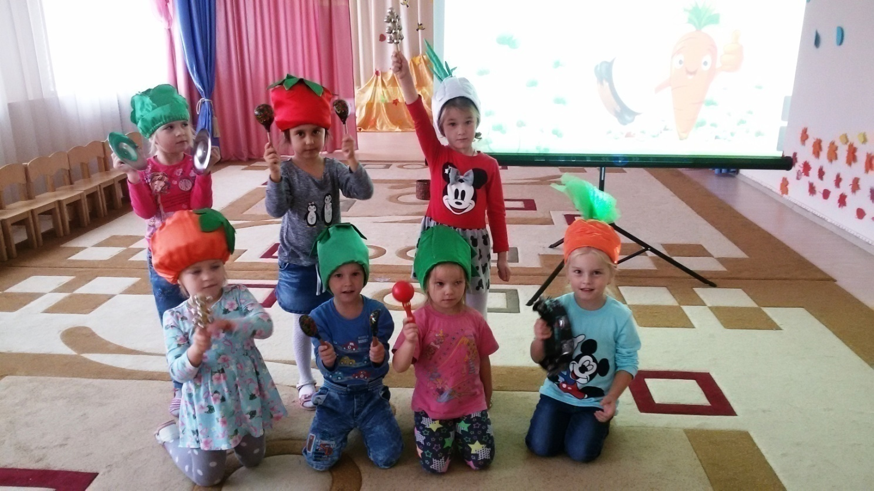

«Весенние звуки природы»
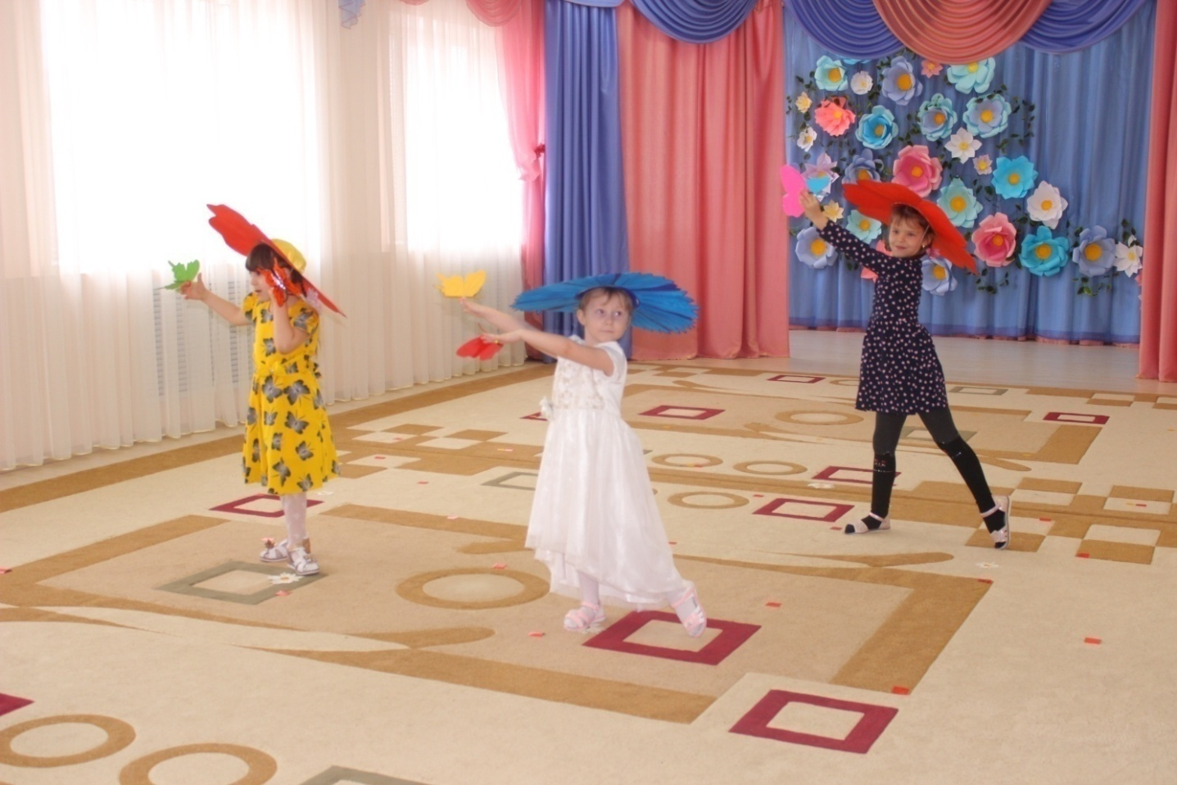

«Зимнее приключение»

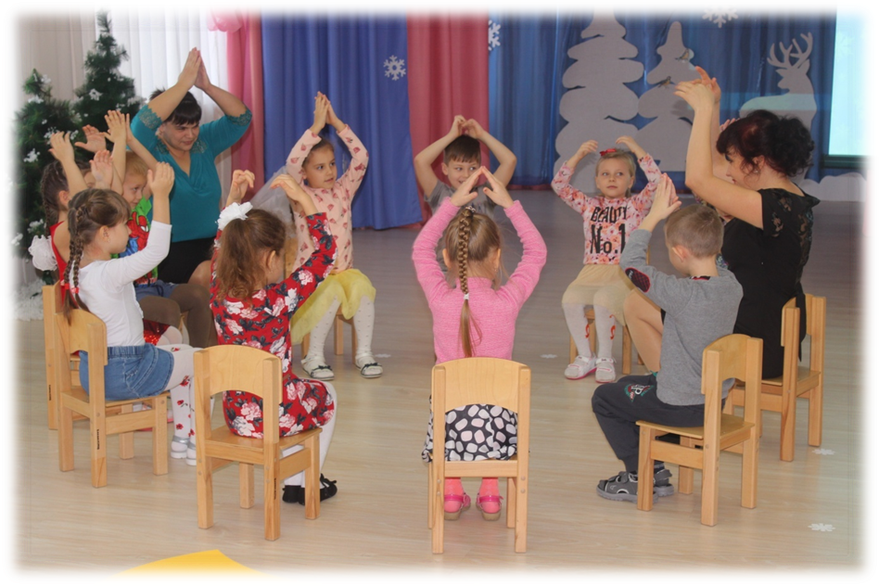

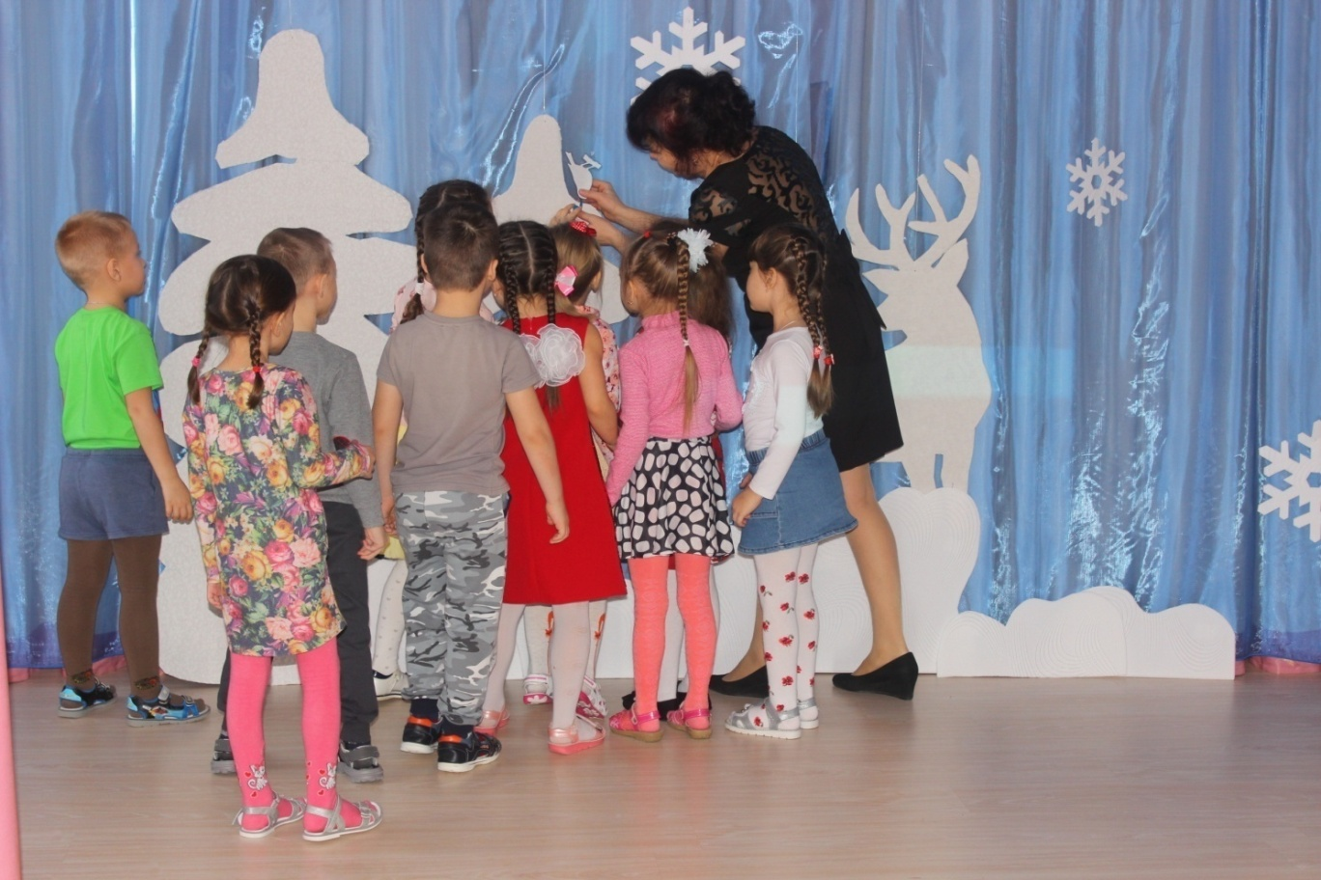

«Путешествие по сказкам »

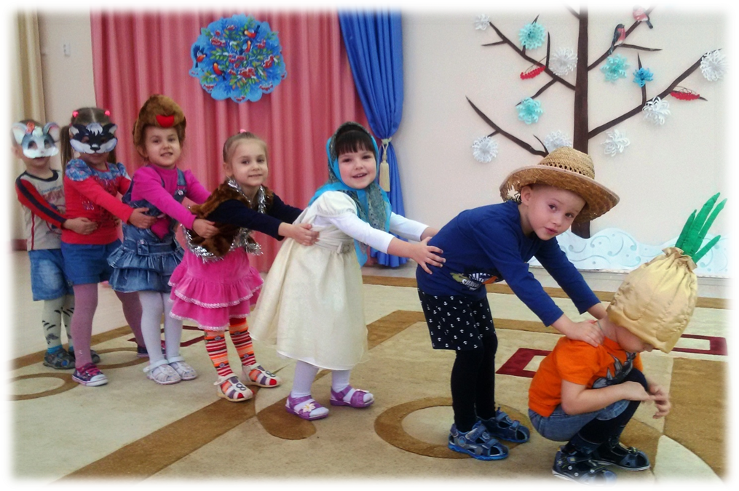

«Космос- это удивительный мир»
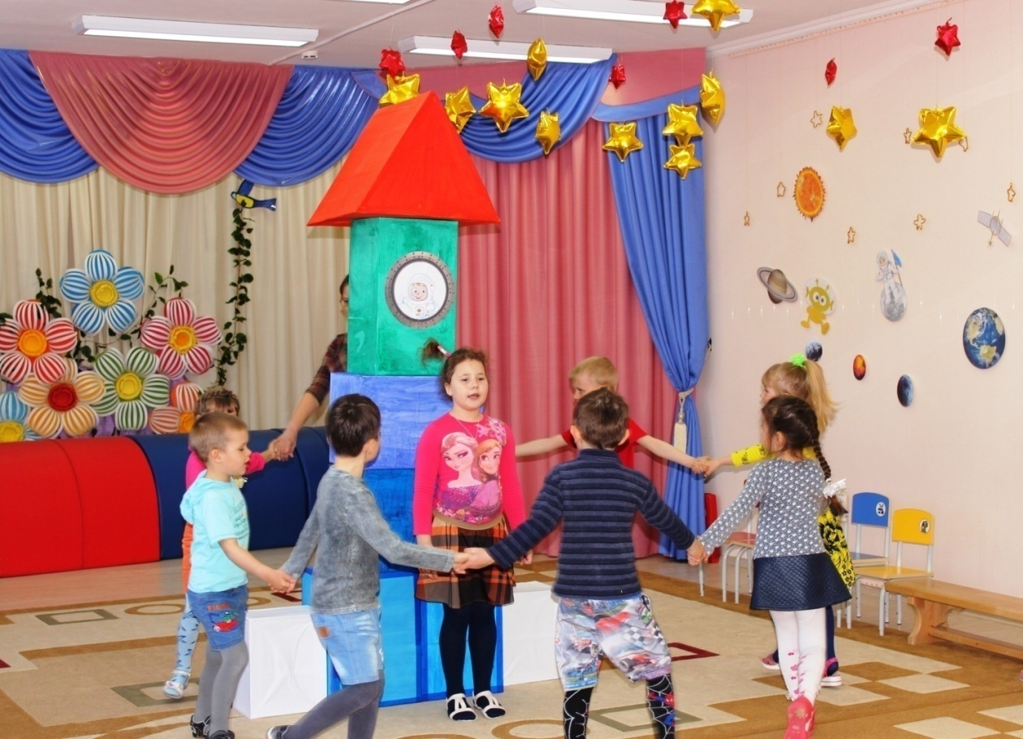

« «Не забываемое путешествие в лес »

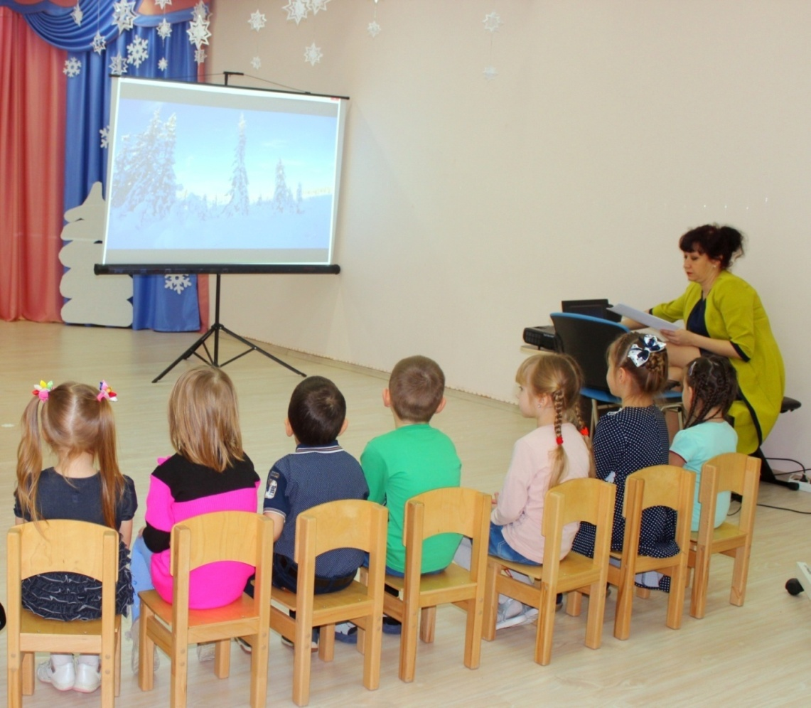

Заключение:

Учитывая практический опыт «Досуги-путешествия» - это самый любимый вид развлечений среди детей старшего дошкольного возраста.
Благодаря таким досугам, дети непринужденно, без особого утомления, усталости и скуки, легко и с удовольствием - познают окружающий мир.
Включив в сценарий чуть- чуть сказочной необычности можно усилить впечатления маленьких участников мероприятия.
Дошкольникам очень нравится жить в выдуманном мире воображенияи фантазий, в мире приключений и увлечений. Приходя в подготовленный музыкальный зал и видя, что привычные для них стулья превратились в «Паровоз из Ромашково» или «Салон самолета», дети,с восторгом рассматривают декорации, окунаются в атмосферу волшебства и легко отзываются на предложение отправиться в путешествие. Совершая полет на ковре самолете, слыша звуки взлета, закрывают глаза, веря в то, что они летят, а при звуках торможения, верят что приземляются. Такие развлечения не только вызывают у детей чувство радости и эмоциональное наслаждение, но и развивают фантазию. Я замечала, что после «Досугов-путешествий» дети выходят с сияющими глазами, и спешат поделиться своими впечатлениями с друзьями и родителями, значит, досуг получился, и цель достигнута.
Все сценарии культурно-досуговой деятельности,представленные в сборнике, ранее использовались в моей работе и были интересны детям.

Список используемой литературы:

1. ЗацепинаМ.Б., АнтоноваТ.В.«Праздники и развлечения в детском саду», М.: Мозаика-Синтез, 2016
2. Зацепина М.Б. «Культурно-досуговая деятельность в детском саду», М.: Мозаика-Синтез, 2015
3. Материалы из сборника «Подарите детям праздник», М.: «Издательский дом Воспитание дошкольника», 2012
4.Першина З. С. Досуговая деятельность в ДОУ как способ комплексного творческого развития дошкольников / З. С. Першина, О. Л. Косибород //. - 2015.
5.Алябьева, Е. А. Игры-путешествия на участке детского сада / Е.А. Алябьева. - Москва: Мир, 2015.
6. ФГОС, Игровое обучение детей 5-7 лет. Методические рекомендации / Под ред. Н.В. Ивановой. - М.: ТЦ Сфера, 2015. - 112 с.

